**RANCANG BANGUN GAME ONLINE MULTIPLAYER BERKONSEP PERMAINAN TRADISIONAL “TATARUCINGAN” BERBASIS WEB**

**PROPOSAL SKRIPSI**

Dibuat sebagai syarat pelaksanaan penelitian mahasiswa program sarjana

**Oleh :**

**Muhammad Iqbal Ismail Safei Pamungkas**

**NIM : 1806041**



**PROGRAM STUDI TEKNIK INFORMATIKA**

**SEKOLAH TINGGI TEKNOLOGI GARUT**

**2021**

LEMBAR PENGESAHAN

**JUDUL PENELITIAN MENGUNGKAPKAN JENIS PENELITIAN, HASIL, MASALAH/METODE, DAN OBJEK PENELITIAN(JIKA ADA)**

**PROPOSAL SKRIPSI**

**Oleh:**

**Muhammad Iqbal Ismail Safei Pamungkas**

**NIM: 1806041**

Proposal Skripsi ini telah diperiksa dan disetujui oleh:

|  |  |
| --- | --- |
| Pembimbing,  XXXXXXXXXXXX  NIDN: XXXXXXX | |
|  |  |
|  | |

Mengetahui,

Ketua Program Studi Teknik Informatika,

Dede Kurniadi, S.Kom.,M.Kom

NIDN: 0402098301

RINGKASAN

Sebuah *Game Online Multiplayer* Berbasis Web yang dirancang untuk melestarikan permainan tradisional dengan *Gameplay* yang interaktif antar player dengan nama “Tatarucingan”. sesuai dengan nama *Game, game* ini bertujuan untuk melestarikan permainan tradisional dengan nama Tatarucingan, dimana dalam permainan tersebut dibutuhkan beberapa orang untuk memainkannya karna setiap orang akan bergiliran untuk memberikan pertanyaan yang menarik dan yang lainnya akan menjawabpertanyaan tersebut, permainan tersebut sangat cocok dibuat kedalam game online karna permainanya yang harus dilakukan lebih dari 1 orang karna itu dibuat lah *game online* “Tatarucingan”.

KATA PENGANTAR

Dengan menyebut nama Allah SWT yang maha pengasih lagi maha penyayang, penulis memanjatkan puji serta syukur kepada Allah SWT yang telah memberikan rahmat dan hidayah-Nya sehingga penulis dapat menyelesaikan laporan Skripsi dengan judul “RANCANG BANGUN GAME ONLINE MULTIPLAYER BERKONSEP PERMAINAN TRADISIONAL “TATARUCINGAN” BERBASIS WEB” Tak lupa shalawat serta salam semoga tercurah limpahkan kepada Nabi Muhammad SAW.

Penyusunan laporan proposal ini dibuat sebagai suatu syarat kelulusan mahasiswa program sarjana yang harus dipenuhi di Program Studi Teknik Informatika. Penyusunan laporan proposal ini tidak semata-mata tanpa ada bantuan, bimbingan, arahan dan bahkan penyemangat dari berbagai pihak, oleh karena itu penyusun menyampaikan rasa terimakasih, utamanya kepada yang terhormat:

1. Dr. Hilmi Aulawi, S.T., MT., selaku Ketua Sekolah Tinggi Teknologi Garut;
2. Dede Kurniadi, S.Kom., M.Kom., selaku Ketua Program Studi Teknik Informatika;
3. Dosen Pembimbing yang telah membantu memberikan masukan serta arahan dapat menyelesaikan laporan proposal ini;
4. Orang tua yang selalu memberikan doa, semangat, dorongan dan motivasi untuk menyelesaikan laporan proposal ini.
5. Rekan-rekan seperjuangan Teknik Informatika 2018 Kelas B serta semua pihak yang tidak dapat penulis sebutkan satu persatu.

Penulis menyadari bahwa dalam penyusunan laporan proposal ini masih banyak kekurangan, oleh karena itu penulis sangat mengharapkan saran dan kritik yang membangun dari pembaca demi kesempurnaan laporan ini. Akhir kata penulis berharap semoga laporan proposal ini dapat bermanfaat bagi pembaca pada umumnya.

Garut, 18 Juni 2021

Penyusun

DAFTAR ISI

LEMBAR PENGESAHAN

RINGKASAN i

KATA PENGANTAR ii

DAFTAR ISI iii

DAFTAR GAMBAR iv

DAFTAR TABEL iv

1. PENDAHULUAN 1

1.1. Latar Belakang 1

1.2. Masalah Penelitian 2

1.3. Tujuan Penelitian 2

1.4. Pertanyaan Penelitian 3

1.5. Cakupan Penelitian 3

1.6. Manfaat Penelitian 3

2. TINJAUAN PUSTAKA 5

3. METODOLOGI PENELITIAN 7

4. JADWAL RENCANA KEGIATAN PENELITIAN 10

DAFTAR PUSTAKA 11

DAFTAR GAMBAR

Gambar 2.1. Logo Sekolah Tinggi Teknologi Garut 6

Gambar 3.1. Kerangka Pemkiran 6

Gambar 3.2. Contoh *Work Breakdown Structure* 7

Gambar 3.3. Contoh Diagram Alur Aktivitas 8

DAFTAR TABEL

Tabel 2.1. Contoh Tabel 5

Tabel 3.1. *Detail Activity* 9

Tabel 3.2. Sumber Daya Penelitian 9

1. PENDAHULUAN

1.1. Latar Belakang

Permainan atau game bisa dikatakan sebagai sarana atau alat yangbertujuan untuk menghibur. Menurut Fauzi Adi, game merupakan suatu bentuk hiburan yang seringkali dijadikan sebagai penyegar pikiran dari rasa penat yang disebabkan oleh aktivitas dan rutinitas. Dewasa ini, game terutama video game sangat digandrungi oleh masyarakat. Menurut Mary Meeker (venture capitalist) pada tahun 2015, jumlah pemain video game/ gamer didunia mencapai 2.6 Miliar orang. Di Indonesia sendiri pada tahun 2018, jumlah gamer Indonesia diprediksi mencapai 34 juta orang (Wiguna, 2019).

Fakta-fakta diatas dapat dijadikan sebagai alasan mengapa, permainan tradisional yang sejatinya memerlukan tempat (platform) secara nyata mulai tersingkirkan oleh keberadaan video game. Permainan-permainan seperti congklak, gundukan, ucing sumput, gatrik, bahkan Tatarucingan perlahan mulai hilang di ingatan masyarakat. Fakta ini didukung oleh Google Trends yang menyatakan bahwa pada tahun 2018 (sampai bulan Oktober) di Indonesia, kata “video game” lebih populer (74 poin) dibandingkan dengan kata “permainan tradisional” (30 poin). Hal ini memang dipandang cukup wajar mengingat bahwa aktifitas masyarakat yang padat, sehingga sarana hiburan yang bersifat praktis dan efisien seperti video game ini cenderung menjadi pilihan utama (Wiguna, 2019).

Untuk itu agar tidak punah, permainan tradisional ini perlu dilestarikan eksitensinya. Menurut F Sri Lestari Yati (Kasubid Pengetahuan dan Ekspresi Budaya Tradisional Kementerian Pendidikan dan Kebudayaan RI), Pemerintah sendiri dalam hal ini kementrian Pendidikan dan kebudayaan telah mensosialisasikan pengetahuan permainan tradisional ke tenaga pendidik melalui program muatan lokal berbasis daerah. Hal ini menurutnya, merupakan salah satu upaya dalam melaksanakan amanat UU Nomor 5 Tahun 2017 tentang Pemajuan Kebudayaan. Namun upaya ini dirasa belum cukup. Perlu dilakukan sosialisasi yang bersifat global agar seluruh kalangan masyarakat dapat merasakannya. Cara yang efektif tentunya adalah dengan melakukan pendekatan terhadap hal yang disukai masyarakat pada umumnya, yaitu dalam hal ini adalah video game. Dengan mengimplementasikan konsep permainan tradisional kedalam bentuk video game sangat berpotensi untuk menumbuhkan kembali motivasi keingintahuan terhadap pengetahuan yang mengalami penurunan. Ditambah lagi jika video game tersebut terhubung ke internet (online). Data menunjukan bahwa populasi penduduk Indonesia pada tahun 2017 mencapai 262 juta orang dan lebih dari setengahnya (sekitar 143 juta orang) telah terhubung ke jaringan internet . Sehingga kemungkinan untuk pelestariannya akan semakin besar (Wiguna, 2019).

Dengan adanya masalah pada penelitian sebelumnya, maka dibuatlah penelitian dengan judul “RANCANG BANGUN GAME ONLINE MULTIPLAYER BERKONSEP PERMAINAN TRADISIONAL “TATARUCINGAN” BERBASIS WEB”.

1.2. Masalah Penelitian

1. Video Game membuat permainan tradisional menjadi kurang diminati dikalangan masyarakat
2. Masyarakat menganggap permainan tradisional kurang efektif dibandingkan video game

1.3. Tujuan Penelitian

Adapun tujuan dari penelitian ini adalah :

1. Membangun sebuah game yang berbasis web online multiplayer.
2. Mengimplementasikan konsep permainan tradisional Tatarucingan kedalam video game.
3. Membangun desain interaksi yang dapat menghasilkan UI (User Interface) yang user-friendly dan dapat memberikan pengalaman bermain (User Experience) yang menyenangkan.

1.4. Pertanyaan Penelitian

Berikut beberapa pertanyaan penelitian terkait tujuan dan masalah penelitian diantaranya :

1. Bagaimana cara membangun sebuah game berbasis web online multiplayer ?
2. Bagaimana cara mengimplementasikan konsep permainan tradisional Tatarucingan kedalam game ?
3. Bagaimana cara membangun desain UI yang user-friendly dan UX yang menyenangkan ?

1.5. Cakupan Penelitian

Adapun beberapa cakupan penelitian ini adalah sebagai berikut :

1. Pembuatan Game ini menggunakan Bahasa pemrograman Javascript , HTML5, Node.js dan Socket.io sebagai pengaturan multiplayer*.*
2. Ditujukan untuk masyarakat umum di rentang usia 10-30 tahun.

1.6. Manfaat Penelitian

Manfaat dari penelitian ini adalah sebagai berikut :

1. Bagi pengguna, manfaatnya dapat mengasah kemampuan berfikir dalam memecahkan berbagai pertanyaan dari pengguna lain.
2. Bagi umum, manfaatnya dapat melestarikan permainan tradisional yang sudah hampir jarang dimainkan.

**1.7. Sistematika**

Proposal skirpsi ini disusun dengan sistematika sebagai berikut :

1. **PENDAHULUAN**, berisi latar belakang, masalah, tujuan, pertanyaan, cakupan, dan manfaat penelitian, serta sistematika proposal;
2. **TINJAUAN PUSTAKA**, berisi analisis rinci terhadap penelitian sebelumnya dan hubungannya dengan penelitian yang akan dilaksanakan;
3. **METODOLOGI PENELITIAN**, berisi kerangka pemikiran, beserta penjelasan tentang tahapan penelitian berikut aktivitas dan tekniknya, serta waktu, tempat, dan sumber daya yang digunakan.
4. **JADWAL RENCANA KEGIATAN PENELITIAN**, berisi rencana jadwal penelitian secara detail disajikan dalam bentuk tabel.

2. TINJAUAN PUSTAKA

1. **Tinjauan Pustaka**

Penelitian ini dirujuk dari beberapa jurnal diantaranya :

1. Rancang Bangun Game Online Multiplayer Berkonsep Permainan Tradisional Boy-boyan Berbasis Web. Penelitian ini berisi perancangan dan pembangunan Game Online yang berkonsep Permainan Tradisional Boy-Boyan Berbasis Web. Metode yang digunakan untuk membangun Game ini menggunakan MDLC (Multimedia Development Life Circle)
2. Rancang Bangun Game Tradisional “Tambah Satu” Berbasis Platform Android. Penelitian ini berisikan perancangan dan pembangunan Game Tradisional “Tambah Satu” yang berbasiskan Android, dalam penelitian ini rancang bangun yang dilakukan menggunakan Metode MDLC
3. Rancang Bangun Game Semi Edukasi Algoritma Dan Dasar-Dasar Pemrograman Bergenre Tactical Role Playing Berbasis HTML5, Pada penelitian ini penulis akan menggabungkan lebih dari satu genre (Hybrid-genre), yaitu Tactical Role-Paying Game, Educational Game, dan Programming Game. Oleh karena itu penulis akan memfokuskan pada genre tersebut dan mengesampingkan Bahasa yang lain.
4. Rancang Bangun Game Edukasi “Petualangan Geometri” Berbasis Android. Penelitian ini berisikan perancangan dan pembangunan game edukasi petualangan geometri yang berbasiskan android, metode yang digunakan dalam penelitian ini merupakan SDLC (System Developent Life Cycle).
5. Rancang Bangun Aplikasi Game Edukasi Pengenalan Budaya Indonesia Berbasis Android, dalam penelitian ini berisi rancang bangun aplikasi game edukasi pengenalan budaya Indonesia yang berbasiskan android, dalam pembuatan aplikasi ini menggunakan metode Studi Pustaka dan Analisis
   1. **Kesenjangan Penelitan**

Berdasarkan penelitian sebelumnya yang sudah dibahas secara jelas, maka terdapaat kesenjangan dan permasalahan didalamnya.

Tabel 2.1. Kesenjangan Penelitian

| No | Judul | Cakupan | Kesenjangan |
| --- | --- | --- | --- |
| 1 | Rancang Bangun Game Online Multi Player Berkonsep Permainan Tradisional Boy-Boyan Berbasis Web (Wiguna, 2019) | Rancang Bangun Game Online Multi Player Berkonsep Permainan Tradisional Boy-Boyan Berbasis Web ini merupakan sebuah Game Online yang dibuat menggunakan metode Multimedia Development Life Cycle dan berbasiskan web | Membuat pengguna menjadi lebih nyaman saat memainkan Game didalam tampilan Mobile |
| 2 | Rancang Bangun Game Tradisional “Tambah Satu” berbasis Platform Android (Andro Geotan Immanuel Hutabarat, 2020) | Rancang Bangun Game Tradisional “Tambah Satu” berbasis Platform Android, membuat sebuah game tradisional *Single Player* dengan berbasiskan Platform Android dengan Metode *MDLC* | Membuat sistem *Game Online Multiplayer* yang lebih interaktif |
| 3 | Rancang Bangun Game Semi Edukasi Algoritma dan Dasar-dasar Pemrograman Bergenre Tactical Role-Playing Berbasis HTML 5 (Andhika, 2017) | Rancang Bangun Game Semi Edukasi Algoritma dan Dasar-dasar Pemrograman Bergenre Tactical Role-Playing Berbasis HTML 5, dibangun menggunakan metode *MDLC* dengan berbasiskan HTML5 | Membuat game yang lebih mengasar fikiran dan menambah wawasan. |
| 4 | Rancang Bangun Game Edukasi “Petualangan Geometri” Berbasis Android. (Pramono, 2019) | Rancang Bangun Game Edukasi “Petualangan Geometri” Berbasis Android, yang dibangun menggunakan metode MDLC | Membuat game berbasis web agar dapat dimainkan di *Multiplatform* |
| 5 | Rancang Bangun Aplikasi Game Edukasi Pengenalan Budaya Indonesia Berbasis Android (Adi Jaya Kurniawan, 2019) | Rancang Bangun Aplikasi Game Edukasi Pengenalan Budaya Indonesia Berbasis Android, merupakan Game Edukasi berbasiskan Android. | Game yang dibuat akan bertemakan permainan tradisional |

Berdasarkan kesenjangan penelitian diatas, maka pada penelitian kali ini akan dikembangkan beberapa hal diantaranya permainan yang lebih interaktif, multiplatform dan bermanfaat.

3. METODOLOGI PENELITIAN

* 1. **Kerangka Pemikiran**

Berdasarkan permasalahan pada penelitian sebelumnya, maka menghasilkan alur berjalannya penelitian dalam sebuah kerangka pemikiran yang disajikan pada Gambar 3.1.

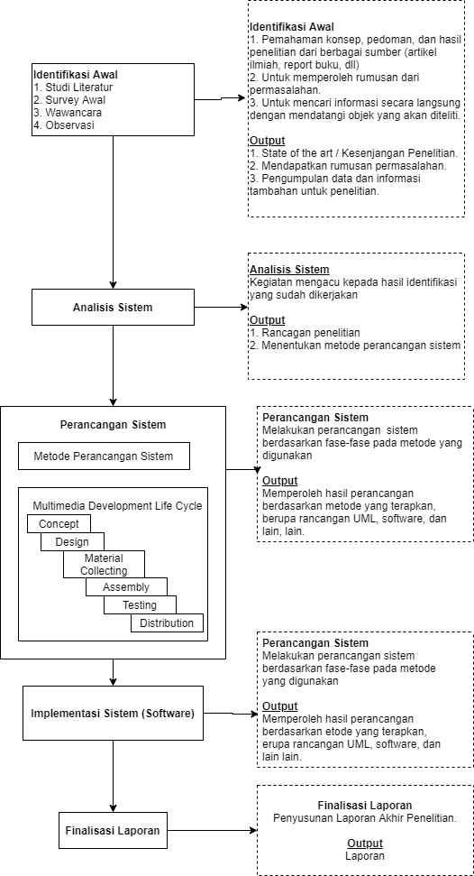

Gambar 3.1. Kerangka Pemikiran

* 1. ***Work Breakdown Structure***

Penelitian ini menggunakan metodologi *Extreme Programming* dengan tahapannya yaitu *concept*, *design*, *material collecting*, *assembly*, *Testing*, *Distribution*. Hubungan tujuan, tahapan, dan aktivitas disajikan dalam diagram WBS (*Work Breakdown Structure*) sebagaimana tampak pada Gambar 3.2.

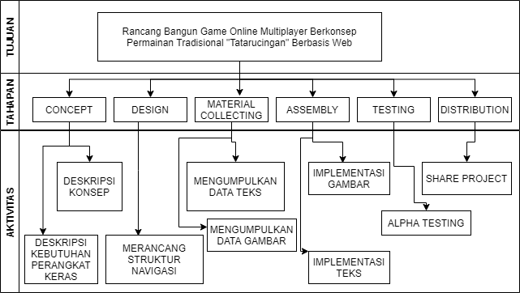

Gambar 3.2. *Work Breakdown Structure*

Disajikan pula diagram alur aktivitas perancangan yang mencakup keterangan waktu (*when*), sebagaimana tampak pada Gambar 3.3.

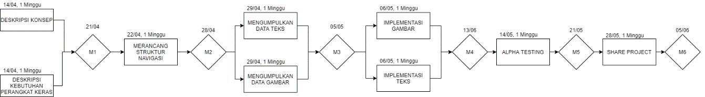

Gambar 3.3. Diagram Alur Aktivitas Perancangan Sistem

Penjelasan:

* M1 = Selesai tahapan Concept
* M2 = Selesai tahapan Design
* M3 = Selesai tahapan Material Collecting
* M4 = Selesai tahapan Assembly
* M5 = Selesai tahapan Testing
* M6 = Selesai tahapan Distribution

Penjelasan dari Gambar 3.3. untuk setiap aktivitas perancangannya dapat dilihat pada Tabel 3.1.

Tabel 3.1. *Detail Activity*

|  |  |  |  |  |
| --- | --- | --- | --- | --- |
| No | Aktivitas | Masukan | Proses | Keluaran |
| 1 | Identifikasi | Hasil Identifikasi Awal dan Analisis Sistem | Penentuan target aplikasi | Pengumpulan data dan informasi tambahan untuk penelitian |
| 2 | Deskripsi Konsep | Rincian kebutuhan aplikasi akang akan di buat | Penentuakn deskripsi konsep | Deskripsi konsep aplikasi |
| 3 | Deksripsi Kebutuhan Perangkat Keras | Rincian persyaratan system sesuai dengan kebutuhan aplikasi | Menemukan perancangan persyaratan tampilan, menetukan perangan persyaratan sistem | Informasi persyaratan tampilan dan persyaratan system yang dibutuhan |
| 4 | Merancang Struktur Navigasi | Berdasarkan deskripsi konsep | Perancangan Struktur aplikasi | Rancanggan struktur navigasi |
| 5 | Mengumpulkan Data Text | Text untuk aplikasi pengenalan buah | Pengumpulan data text yang di butuhkan | Data text |
| 6 | Mengumpulkan Data Gambar | Gambar untuk aplikasi pengenalan buah | Pengumpulan data gambar yang di butuhkan | Data Gambar |
| 7 | Implementasi Gambar | Berdasarkan Gambar yang dikumpulkan | Pernyataan semua tahap perancangan dengan implementasi gambar | Aplikasi pengenalan buah yang sudah mengimplenetasi gambar |
| 8 | Implementasi Text | Berdasarkan Text yang di kumpulkan | Pernyataan semua tahap perancangan dengan implementasi text | Aplikasi pengenalan buah yang sudah mengimplenetasi teks |
| 9 | Alpha Text | Aplikasi yang telah dibuat | Pengujian aplikasi secara fungsional | Hasil pengujian aplikasi |
| 10 | Share Project | Aplikasi yang sudah selesai hasil pengujiannya | Melakukan penyerahan aplikasi pada client | Bukti penyerahan aplikasi |

Adapun aktivitas dan perangkat yang digunakan pada penelitian ini disajikan dalam Tabel 3.2 adalah sebagai berikut:

Tabel 3.2. Sumber Daya Penelitian

|  |  |  |  |
| --- | --- | --- | --- |
| No | Aktivitas | Manusia | Perangkat |
| 1 | Identikfikasi | M Iqbal I S P | Laptop |
| 2 | Deskripsi konsep | M Iqbal I S P | Laptop |
| 3 | Deskripsi kebutuhan perangkat keras | M Iqbal I S P | Laptop |
| 4 | Merancang struktur navigasi | M Iqbal I S P | Laptop, ArgoUML |
| 5 | Mengumpulkan data text | M Iqbal I S P | Laptop |
| 6 | Mengumpulkan data gambar | M Iqbal I S P | Laptop, Photoshop |
| 7 | Implementasi text | M Iqbal I S P | Laptop, Unity |
| 8 | Implemenasi gambar | M Iqbal I S P | Laptop, Unity |
| 9 | Alpha text | M Iqbal I S P | Laptop, Smartphone |
| 10 | Share Project | M Iqbal I S P | Laptop, Smartphone |

4. JADWAL RENCANA KEGIATAN PENELITIAN

Jadwal Kegiatan Penelitian ini disajikan melalui tabel, yang dapat dilihat pada Tabel 4.1 sebagai berikut.

**Tabel 4.1. Contoh Jadwal Rencana Kegiatan Penelitian**



DAFTAR PUSTAKA

Adi Jaya Kurniawan, C. H. (2019). *RANCANG BANGUN APLIKASI GAME EDUKASI PENGENALAN BUDAYA INDONESIA BERBASIS ANDROID.* Jurnal Penelitian Dosen FIKOM.

Andhika, A. D. (2017). *RANCANG BANGUN GAME SEMI EDUKASI ALGORITMA DAN DASAR-DASAR PEMROGRAMAN BERGENRE TACTICAL ROLE-PLAYING BERBASIS HTML5.* Bandung: Jurnal Widyatama.

Andro Geotan Immanuel Hutabarat, A. C. (2020). *Rancang Bangun Game Tradisional “Tambah Satu” berbasis Platform Android.* Jurnal Pendidikan Multimedia.

Pramono, A. S. (2019). *Rancang Bangun Game Edukasi “Petualangan Geometri” Berbasis Androi.* Surakarta: STMIK Sinar Nusantara.

Wiguna, N. S. (2019). *RANCANG BANGUN GAME ONLINE MULTIPLAYER BERKONSEP PERMAINAN TRADISIONAL BOY-BOYAN BERBASIS WEB.* Bandung: Universitas Widyatama.